Comportements et stratégies : lire et écrire l’heure au quart d’heure près
- L’élève examine la mesure d’attributs non visibles (l’heure), mais ne réalise pas que chaque nombre sur l’horloge analogique représente 5 minutes. | - L’élève examine la mesure d’attributs non visibles (l’heure), mais a de la difficulté à compter par bonds de 5.  « 5, 10, 20, 30 » | - L’élève examine la mesure d’attributs non visibles (l’heure), mais mêle l’aiguille des minutes et celle de l’heure sur une horloge analogique.  « Neuf heures trente. »  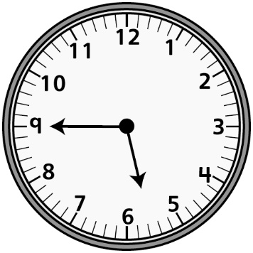
Observations et documentation
- L’élève examine la mesure d’attributs non visibles (l’heure), mais a de la difficulté quand l’aiguille de l’heure est entre deux nombres. | - L’élève examine la mesure d’attributs non visibles (l’heure) et lit l’heure sur une horloge analogique, mais a de la difficulté à lire ou à écrire l’heure sur une horloge numérique.  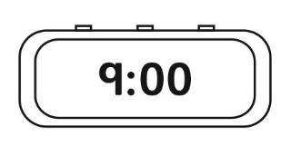  « L’heure est neuf zéro zéro. » | - L’élève réussit à examiner la mesure d’attributs non visibles (l’heure) et lit et écrit l’heure  au quart d’heure près sur des horloges analogiques et numériques.
Observations et documentation

